**나만의 단어장 만들기**

팀원: 김민석, 김혜지, 김준형(92)

1. 프로젝트 개요

매일 외우는 일본어는 잊어버리기 마련이다. 이를 방지하기 위해 ‘나만의 단어장’을 만들어 매일의 단어를 입력한다. 회원가입 후 단어장을 생성하여 단어들을 넣는다. 그 단어를 이용해 시험 보기 기능과 본인의 단어장을 남들과 공유할 수 있게 하였다. 또 네이버 파파고 오픈 소스를 통해 번역 기능도 가능하다.

1. 프로젝트 기능

회원가입 (회원등록, 비번 찾기, 로그인, 로그아웃, 회원탈퇴)

단어장 (단어장/단어 생성, 단어장/단어 리스트 출력 / 오답리스트 출력, 단어장/단어 수정, 단어장/단어 삭제)

시험 (일어 단어를 보고 뜻을 쓰는 시험, 오답리스트),

공유 (다른 사람과 자신의 단어리스트 공유 기능, 복사, 저장 기능)

번역 (네이버 파파고 코드 활용, 한->일 / 일->한, 저장기능).

1. 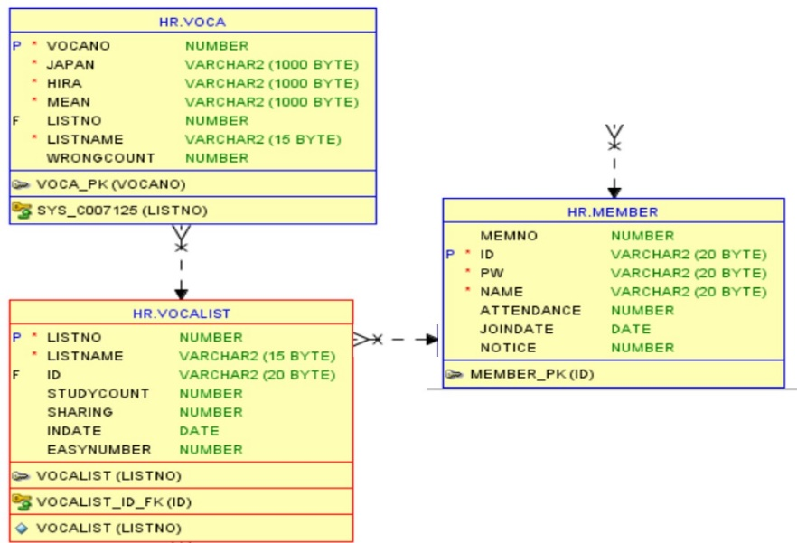DB 구조
2. ClassDiagram

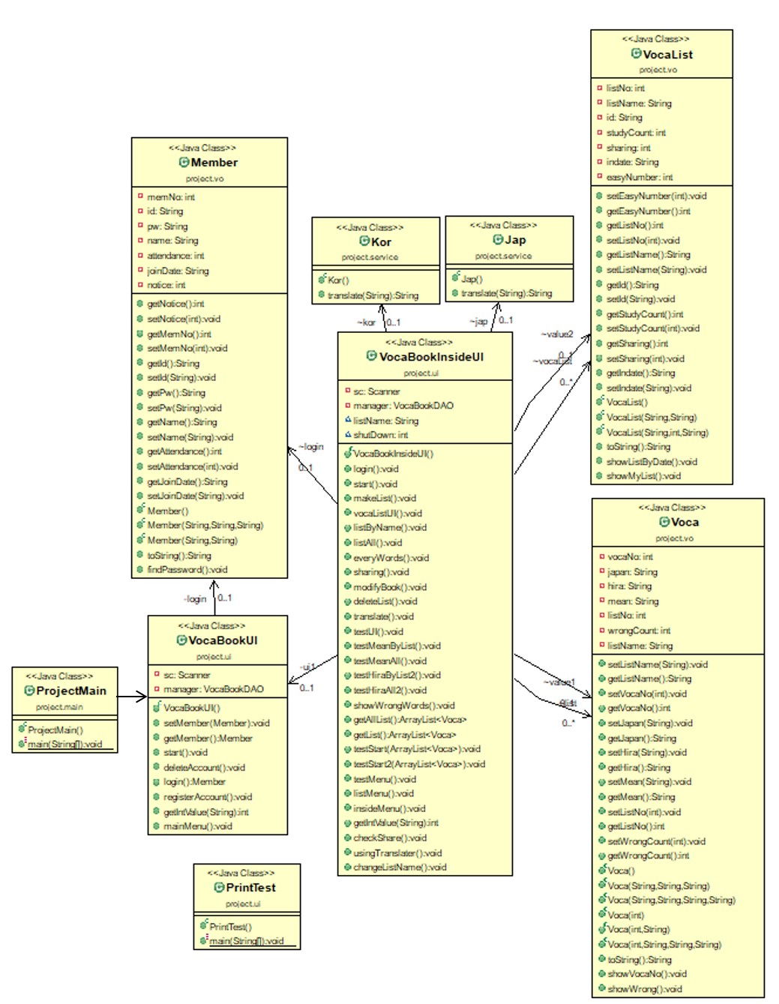

1. 사용자 인터페이스 (UI)

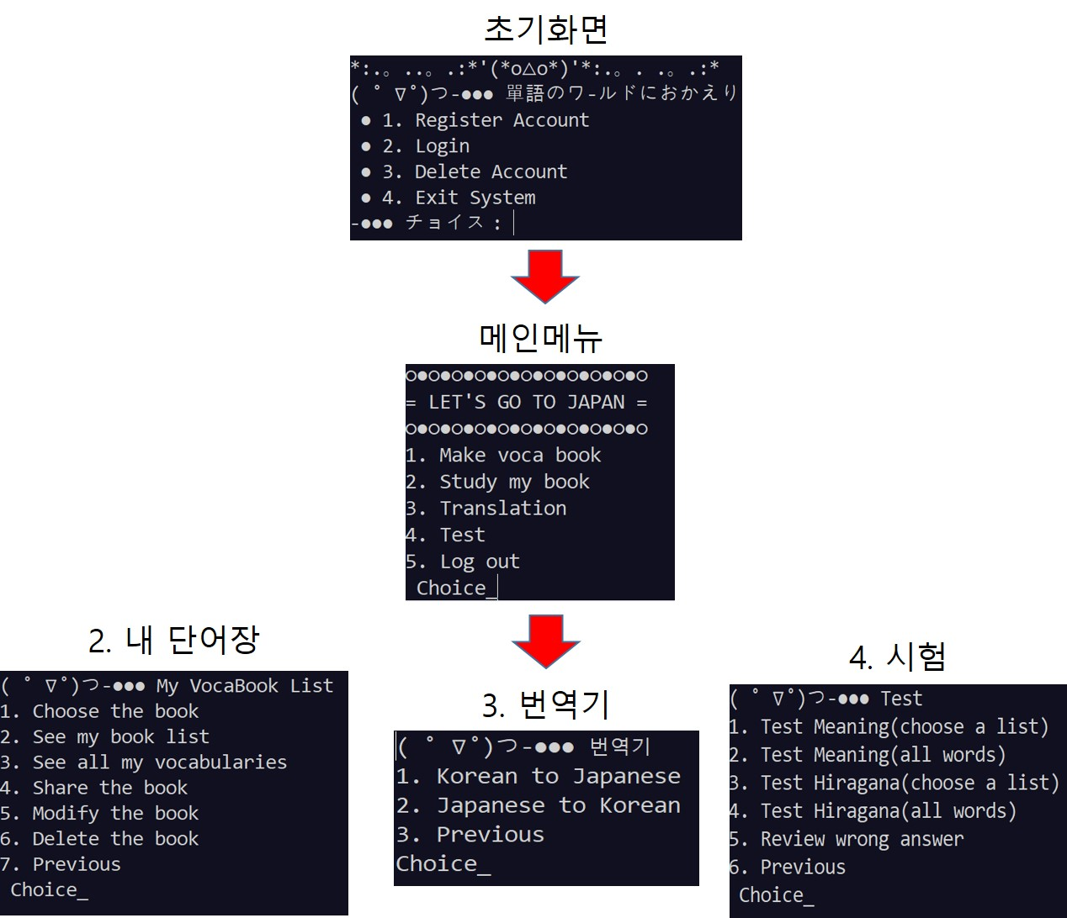

1. 느낀점

***주제 선정과 구상***

주제를 선정하는데 큰 어려움은 없었다. 지금까지 배운 내용을 최대한 활용하고자 하였기에 CRUD를 기반한 새로운 기능 1, 2가지만 추가하고자 했다. 그 중 기왕 생활에 유익한 것을 만들고자 했기에 단어장을 고르게 됐다. 왜냐하면 일본어 수업에서 매일 익히는 단어들을 단어장에 넣어 시험을 보면 유익할 것이라 생각했기 때문이다. 시험 기능 위에 선생님으로부터 조언을 얻은 로그인, 공유 기능을 구현하기로 정했다. 완성에 이르기까지 어설픈 모습이 몇 차례 있었지만, 그런 아쉬운 부분을 제외하면 성공적으로 마무리 지었다고 생각한다.

주제가 정해지자 자바 인터페이스와 데이터베이스 테이블을 만들고자 했다. 클래스 구조도가 탄탄하면 그만큼 기능구현에만 충실하면 되기 때문이다. 그러나 이 부분이 굉장히 어려웠다. 우선 무슨 기능을 만들고자 했을 때 과연 그 기능을 만들 수 있을지 여부가 불확실했다. 3명 다 비전공자였기에 구현 못할 메소드를 섣불리 인터페이스에 넣고 싶지 않았다. 결국 변수명하고 데이터베이스 테이블 구조만 합의를 보고 역할 분담을 하게 되었다. 이후 생각해보니 그 때 구조도를 고집하기 보단 최소한의 합의 후 작업한 것이 중요했다고 생각한다. 왜냐하면 구조를 아무리 완벽히 짜더라도 중간중간에 수정할 점이 생겼기 때문이다. 또 테이블 구조를 만들 때 시퀀스명도 통일시키는 것이 코드를 합칠 때 도움이 됨을 알게 되었다.

***설계 및 구현***

대체적인 역할 분담을 했다. 한 사람은 회원가입, 한 사람은 단어장, 한 사람은 공유 기능을 맡았다. 한 사람이 하는 일이 아니라서 자신만의 스타일과 방식을 고수할 수 없다는 점이 생각보다 프로그램의 진행을 더디게 만들었다. 가령 단어장 앞에 회원가입을 넣는데 서로가 짜는 코드 방식이 달라 합쳤을 때 돌아가지를 않았다. 이렇듯 작업 내용을 공유하기 위해 들인 시간이 실제 프로그램 제작 시간만큼이나 걸렸던 것처럼 느껴진다.

그럼에도 각자의 의견을 수용하고 진행방향을 결정하면서 탄생된 기능이 번역 기능이다. 네이버 파파고의 오픈 소스를 이용할 수 있음을 알게 되었고 이를 활용한 덕분에 단어장이 더 풍부해졌다. 번역한 내용을 또 단어장에 저장할 수 있게 만들었다. 반에서 유일하게 3명이서 조를 이루었기 때문에 각자의 익숙함의 정도, 스타일을 맞추는 데 특히 더 시간이 걸렸던 것 같다. 시간에 쫓기고 답답할 수 있는 상황에서도 서로의 말을 귀 기울였던 점이 제 시간에 마감할 수 있던 원동력이라 생각한다.

힘들면서도 발표하기 20분 전까지 오류를 찾고 더 나은 메소드를 집어넣을 만큼 열정적이었다. 그 와중에 같이 오류를 찾고 고치는 것도 소소한 재미였다. 어려웠던 점도 있었지만 일주일이라는 짧은 시간에 하나의 결과물을 만들어내기 위해 그만큼 서로를 위해 노력하고, 공부하고 돕는 과정을 거쳤다. 첫 프로젝트이기도 했고 규모가 크지 않아서 완벽한 분담이 이루어지지는 않았지만, 이번 경험을 발판 삼아 다음 프로젝트에서는 보다 더 협업을 통한 시너지 효과를 낼 수 있을 것이라는 자신감을 가질 수 있었다. 3명이라서 박자를 맞추기가 더 어려웠지만 오히려 더 많이 배우고 이후에 있을 4~5명 프로젝트에 더 쉽게 적응할 수 있을 것이라 생각한다.